TP 1 : matin

* Réalisation (premiere etape) des filougramme la
* Voir feuille 🡪 réalisation d’une concentration de bactérie afin d’avoir une DO de 0,005 pour avoir au bout de 6 génération (120 minutes) normalement 0.3 (ce qui est nécessaire pour une bonne transformation)  
  On a du refaire.

Partie interpretation plasmide

TP 1 : aprem

info

* DO trop faible, on refait encuber encore 20 minutes (DO = 1.2) need au moins X2.
* DO = 0.296 (pour 0. 3) –> pas mal.
* 2 tubes (1 témoins (on mettra pas d’ADN) et un non témoins)
* Centri 2 min a 8000 rpm a RT 🡺 On concentre les bactérie au niveau du culot
* Pn suspends dans 100 de TSS a froid pendant 15 minutes.
* On rajoute 3µL d’ADN et 20 minutes dans la glace 🡪 30s 42°C et glace pndt 2 minutes
* Ajouté à 900µL et on incube a 37°C a 450rpm **(on a 1mL)**
* Etaler 100µL sur boite GL+ antibiotique Amp 🡪 Bactérie peu concentré
* Centrigufation des 900 puis suspendre le culot dans 100µL. (2 min a 8000)
* Etaler 100µL sur boite GL+ Amp 🡪 bactérie & témoins concentré.

Normalement les témoins = Milieu GL avec ampiciline avec des bactéries non résistante a l’amp (sans plasmide) tandis que les non témoins sont avec des bactéries qui ont la résistance

TP2 :

W3310 -puc57 et vxwz7 verifier qu’il nous a bien livrer ce que on a demandé

Amp  
W3310 verifier le sous clonage

An

Deux plasmides : l’extration = mini prpep

1 on lance les culture : 5 mL + 50 microL

2 efficacité de transformation  
3 aprem on fait mini prep.

8h10 : on a récolter les colonis 🡪 on compte : Témoins

* CT : Quelque contaminant (5 bactéries)
* T : Pareil (ou E coli resistante)
* Non témoins : 143 (pas de conta ?)
* NT concentré : 6 conta (740 pas conta)

|  |  |  |
| --- | --- | --- |
|  | Témoins | Non témoins |
| Pas concentré | **7** | **143** |
| Concentré | **11** | **940** |

8h30 on lance les cultures on vortex

Culture lancé a 8h50 (jusqu’à l’aprem).

-----

On calcul l’efficacité de la transformation 🡪 quantité d’ADN par nombre de colonie :

On a 3µL + 1mL de diluant

3µL 🡪 300ng.

Puis on a concentré 10x (donc on divise par 10)

On peut calculer l’efficacité de transformation : pour pas concentré on a **476,7 colonies par mg, et pour concentrer 3280 colinies par mg** (ça c’est flou).

(askip faut faire fois 10)

Théorie : efficacité maximum à 0.3, puis ça diminue quand on s’éloigne.

La valeur variable de l’efficacité depands des si les temps on été parfait (choc thermique)

9h20 : on étudie la luminescence :

Caractéristique d’un biocapteur : spécificité, sensibilité

Fusion transcriptionnel : On place le promoteur d’intérêt devant le gène rapporteur.

On mesure la luminescence au cours du temps dans des milieu avec différents metaux. On se demande si production du luminescence en fonction du temps.

Donc on a une souche E. coli W3110 x pczcR3-lux et on test l’efficacité du biocapteur en lisant la DO & la luminescence (quantité de bactérie vs luminéscene)

1. On veut savoir si les metaux à un impact sur la croissance : calcul temps de dédoublement  
   On trace les courbes log2 DO= f(temps) avec t exprimé en minutes pour chaque concentration (4 répétitions par concentration donc on peut faire moyenne & ecartype).  
   On déterminer les paramètres de croissa,ce pour chaque concentration en métal.  
   Le taux de croissance exprime la vitesse de multiplicatino des bactérie pndt le phase exp : donc log2N = ut + log2N0 . Et le temps de génération c’est 1 sur ça
2. Apres on regade l’activité spécifique (soit luminescence en fonction de la DO de chaque puits) dcp pour comparer on va faire un histogramme pour chaque concentration l’activité spécifique maximal
3. Faire un graph pour regarder si la luminecsence est proportionnel a la concentration en metaux (soit l’activité spécifique)

Aprem : Extraction plasmide

On veut prendre les plasmides sans l’ADN.

* En ajoute EDTA (chelate les ions bivalent)
* Glucose (changer osmolarité pour casser la mb externe)
* RNase pour casser les ARNm
* SDS et Soude : dénature l’ADN (passage de deux brins en 1 brins). Mais ADN plasmide va se renatureur contrairement à l’ADN chromésomique 🡺 le surnageant va rester dans le plasmide. Pour le purifier on utilise un kit (en gros l’ADN plasmidique se fixe sur la mb de silice alors que le reste non (plusieurs lavage pour être sure)

Extraction ADN : nanodrop mesure :

* valeur = ng/uL : 42.3
* 260/280 : 1.99 🡪 pureté de l’ADN (proche de 1.8 🡺 pure) (askip la çava c’est bien)
* 260/230 : 2.62 🡪 pureté de l’ADN (nv contaminant etc doit être proche de 2.2)

(regarde de la doc pour ça)

Chercher les enzyme de restriction TQ ça isole la sequence d’intérét avec snap gene : on a deduit Nco1, Apa1 et pour séparé lux on prends Not1 en plus.

Apres on blast pour pouvoir comparer la différence (genre les codons qui se font psa de la même façon selon les différentes bactérie). Pour alignement on utilise la methode Needleman-Wunsch et on trouve 75% d’alignement quand on supprime les sequences parasites

Dernier séance : **Digestion par enzyme de restriction :**

* ADN : X
  + < 10 mg/µL : 10µL
  + [10 – 50] : 5 µL
  + > 50 : 3 µL
* Enzyme : 1 µL chacune (version HF : elles fonctionnent tous dans le Tampon Cutsmart)
  + Nco1 et BamH1
  + Only Nco1
  + Only BamH1
  + Sans enzyme
* Tampon 10X : 2µL
  + CutSmart
* Dela (Eau) : sqp 20µL

Enzyme stocké dans gylycérol à -20°C (faut pipetté à l’interface du liquide sinon y’aura du glycrol)

Incubé a 37°C

Quand on mélange 🡪 pulse centri 3s pour tout ramené au fond

Calcul des qtité d’eau :

* NB : 11µL
* B : 12µL
* N : 12µL
* 0 : 13µL

1 eau : 2 tampon, 3 adn ; 4 enzyme

Ajouter du loading Dye : permet d’inhiber les enzymes + alourdir l’ADN qui va permettre une meilleur migration sur gel + voir la migration surgel. (On a mis 2 mL de 10X).

**Préparation gel 12 puits**

Voir photo gel attendu : (essayer de simuler gene avec snapgene)

(Pour le témoins, le super enroulé, tout en haut, et le enroulé (un bris linéaire et un circulaire en dessous)

Utilisation de BET (bromure d’ethidium) à la place de Emeryldie

4 gel réalisé (150mL) avec X g d’agarose (version mais j’crois 1,05)

Aprem : Depot sur gel 🡪 dans l’ordre BamH1 + Nco1 / BamH1 / Nco1 / O

MM = 1kp+DNAladder (voir sur internet)

Déposer 5µL de marqueur de taille, et déposé l’ensemble de ce qu’on a :

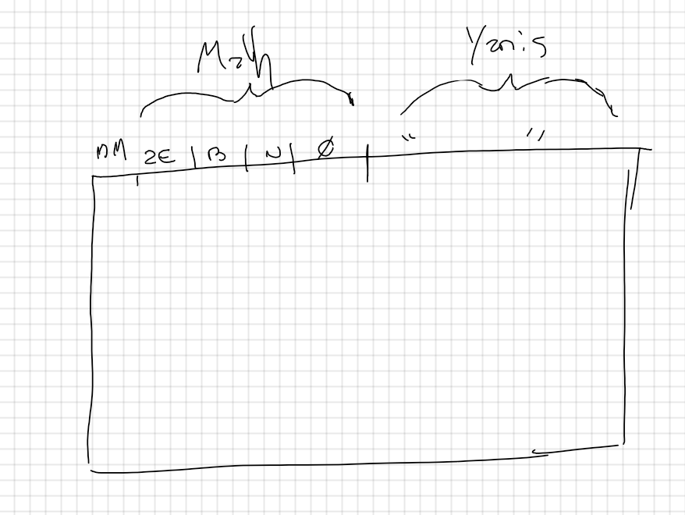

Mauvais marqueur de taille ? Les resultat obtenue sont a peu pres ce qu’on voulait. Quesqui pourrait faire pour améliorer. (faire un séquençage pour être sure par ex : le dire en analyse) En théorie on va faire un séquençage directement

Cité la littarature peut être bien

Analyse : Metaux semble pas impacter le temps de génération. Mais temps de génération faible 🡺 Psq milieux pauvre (pas d’agitation & mq d’oxygation)

Rapport cahier du labo :

Envoyer le 20/04 : margot.saracco@insa-lyon.fr

3 semaine 🡺 Comprendre les manips.

On fait une intro

Listing étape : (rappel) = On blast la séquence. On verifie si la séquence reconnue est bien la bonne (et on véréfie via la digestion). Puis on bio amplifie le plasmide (via transformation) 🡺 séance 1 = permet d’avoir assez de plasmides (et on vérifie s’ils sont bon alias vérification par digestion ici en pratique). Après clonage dans avec plasmide plux (on vérifie le plasmide (donc digestion ; enzymatique)). Et a la fin on vérifie via la plaque 96 puits 🡺 on regarde si c’est bien un biocapteur.

Ne pas oublier de faire les logigraammes.

Titre a la manip ! Date ! Objectif ! Mat & method(liste du matériel (vraiment tout genre ependorf etc) et méthode avec une liste un peu détaillé mais pas trop ET le logigramme) ! Resultat (tableau etc) comment sont fait les calcul ! Analyse ! Conclusion / ouverture.

Sommaire avec pigation !!! Page de garde